9/10/2015 Трямкина С.И.
По инициативе учениц 4 класса в библиотеке школы состоялась презентация выставок:
«К 120-летию Сергея Александровича Есенина» и авторской выставки «Куклы».
В интерактивном режиме учащиеся ознакомились с жизнью и творчеством русского поэта, вспомнили уже известные произведения, прочитали с выражением новые стихотворения. В качестве подарка поэту попытались экспромтом сочинить свои двустишия.
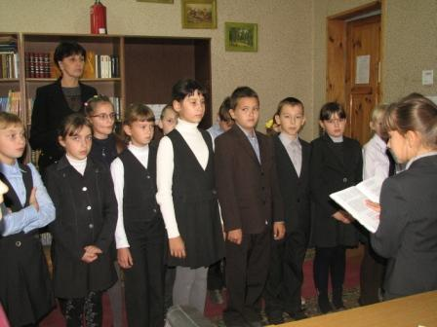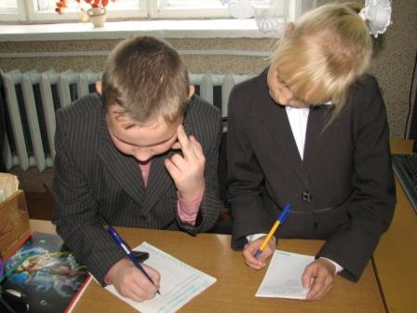
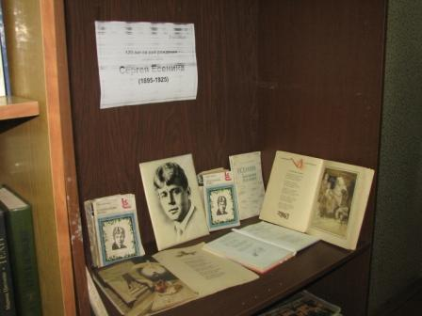
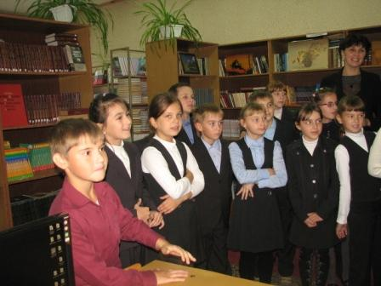
Авторская выставка «Куклы» стала традиционной для учеников этого класса. Если в 2014-2015 учебном году это были просто рисунки, то в этом году в качестве экспонатов были представлены книжки-малышки, загадки, раскраски и многое другое.
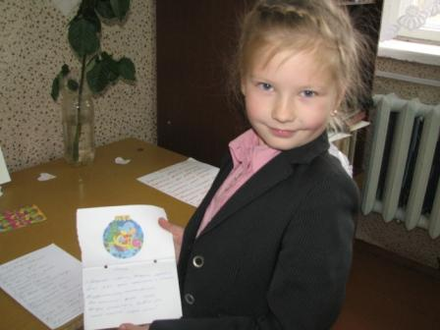
За активное участие ребята получили медали и подарки, сделанные своими руками, приз вручили и классному руководителю.

